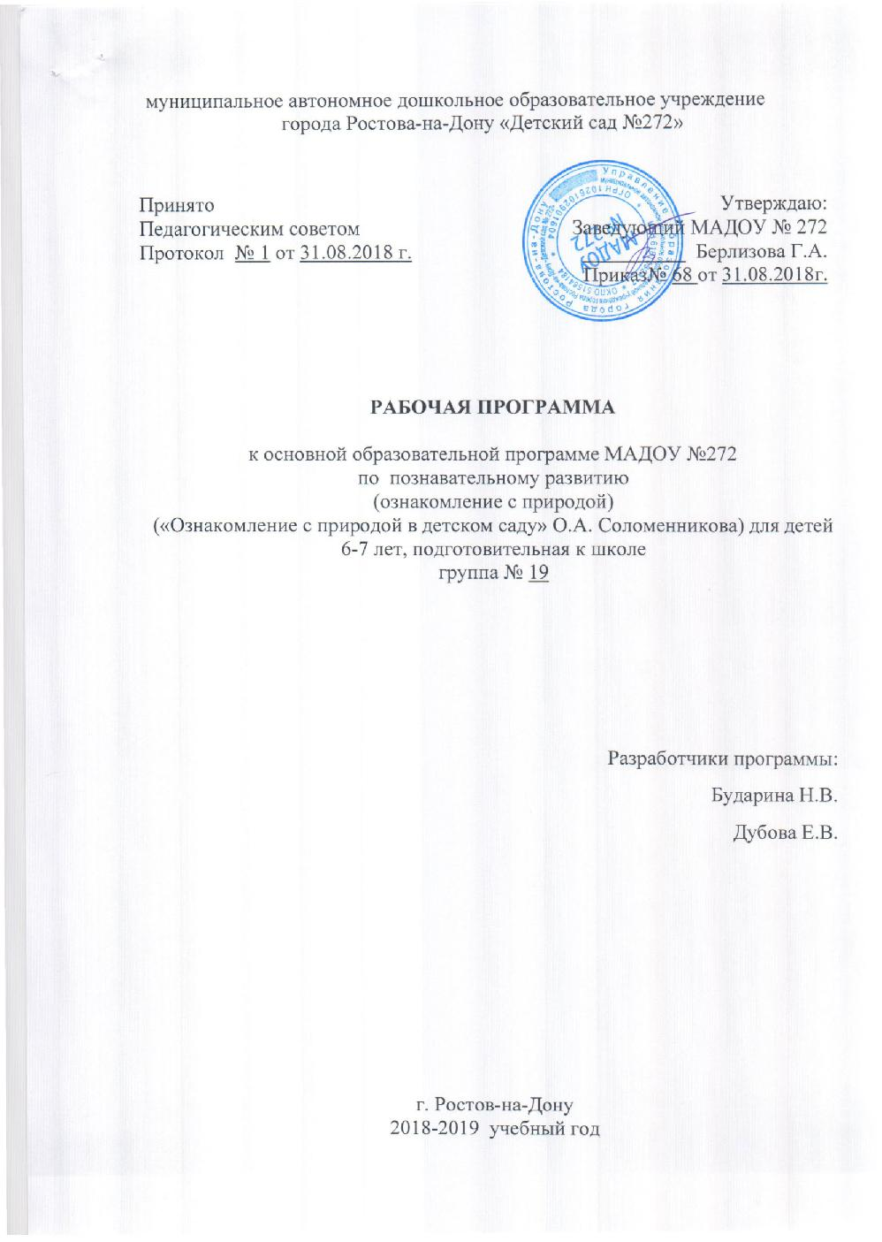

1.Пояснительная записка

Рабочая программа разработана в соответствии с нормативными документами:
- Федеральный закон « Об образовании в Российской Федерации» № 273-ФЗ от 29.12.2012г.;
- Федеральный государственный стандарт дошкольного образования, утверждённым приказом Министерства образования и науки Российской Федерации от « 17 » октября 2013 г. № 1155;
- Постановление Главного государственного санитарного врача РФ от 15.05.2013 N 26"Об утверждении СанПиН 2.4.1.3049-13»;
- Приказ Министерства образования и науки РФ от 30.08.2013 № 1014 «Об утверждении Порядка организации и осуществления образовательной деятельности по основным общеобразовательным программа- образовательным программам дошкольного образования»;
- Письмо «О реализации основной общеобразовательной программы дошкольного образования, соответствующей ФГОС ДО»№ 59-52/193/3 от 19.01.2017г, с инструктивно-методическим письмом по организации пространственно-предметной развивающей среды МАДОУ (на 2 л. в 1 экз.) и примерным перечнем средств обучения и воспитания, обеспечивающих реализацию основной общеобразовательной программы дошкольного образования, соответствующих ФГОС ДО (на 17 л. в 1 экз.);
- Устав МАДОУ № 272 (утверждён приказом № 633 от 23.06.2015);
- Лицензия на образовательную деятельность, регистрационный № 5457 от 12.08.2015г.
- Основная образовательная программа дошкольного образования МАДОУ№272

ЦЕЛЬ программного раздела – ознакомление дошкольников с явлениями природы и особенностями взаимоотношения человека с окружающей средой, формирование экологической культуры.

ЗАДАЧИ:
- уточнение, систематизация и углубление знаний о растениях, животных и природных явлениях;
- формирование знаний о жизненно необходимых условиях для человека, животных и растений (питание, рост, развитие);
- формирование представлений о причинно-следственных связях внутри природного комплекса;
- развитие гуманного эмоционально-доброжелательного и бережного отношения к окружающему миру;
- формирование потребности заботиться об экологической чистоте своего двора, участка детского сада, группы, города и т.д.;
- формирование осознанного отношения к себе, как к активному субъекту окружающего мира;
- ознакомление с природными факторами, влияющими на здоровье человека;
- формирование привычки рационально использовать природные ресурсы;
- формирование умения правильно взаимодействовать с окружающим миром (экологически грамотное поведение);
- развитие познавательного интереса к окружающему миру;
- формирование нравственно-эстетического отношения к окружающей действительности;

Принципы: системности, сезонности, возрастной адресности, интеграции, координации деятельности педагогов, преемственности взаимодействия с ребенком в условиях дошкольного учреждения и семьи.
Систематическое и последовательное знакомство с окружающим миром развивает речь, память, мышление, воображение и способствует всестороннему развитию ребенка.

Объем реализации программы:, 18 часов в год.
Формы реализации программы:
- непосредственно-образовательная деятельность (занятие)- это интересная для детей, специально организованная воспитателем специфическая детская деятельность, подразумевающая их активность, деловое взаимодействие и общение, накопление детьми определенной информации об окружающем мире, формирование определенных знаний, умений и навыков, в которой процесс обучения остается;
- совместная деятельность взрослого и детей, самостоятельная деятельность детей: игровая, коммуникативная, продуктивная, познавательно-исследовательская, трудовая деятельности;
- дидактические игры;
- проектно-исследовательская деятельность;
- эксперименты;
- КВН и т.д.

Контингент воспитанников:
Всего детей по списку: 28 человек.
Пол: 8 мальчиков, 20 девочек.

Условия реализации программы:
- Специфическая предметно-пространственная развивающая среда в группе, организованная в виде разграниченных зон: центр игровой деятельности (все виды игр, предметы-заместители); центр исследовательской деятельности (экспериментирование); центр конструктивной деятельности (все виды строительного, природного материалов); центр продуктивных художественно-творческих видов деятельности и др. В работе таких центров царит атмосфера психологической творческой свободы, возможности проявить свою индивидуальность, реализовать свой выбор. Выбор ребёнком развивающей среды – стимул саморазвития не только ребенка, но и педагога.
Центры оснащены развивающими материалами:
- Набор игровых материалов для игровой, продуктивной, конструктивной деятельности,
- Набор материалов и оборудования для познавательно-исследовательской деятельности: объекты для исследования в действии, образно-символический материал и т.д.
- Совместная деятельность педагога с детьми направлена на поддержку инициативных ситуаций развития ребенка. Для этого созданы следующие условия:
- условия для свободного выбора деятельности;
- условия для принятия детьми решений, выражения своих чувств;
- недирективная помощь детям, поддержка детской инициативы;
- создание разных пространственного предъявления детских продуктов:
-легко сменяемые стенды и демонстрационные столы, полки, на которых ребенок может поместить свою работу
-«круги» или иные формы собрания группы или её части, на которых дети- по желанию- делают доклады или иным способом представляют продукты собственной деятельности. Важно, чтобы дети располагались в кругу и видели друг друга.
-праздники или иные события, как демонстрация детских продуктов.
В рамках реализации Программы используется проектная деятельность детей: творческие, исследовательские проекты, проекты по созданию норм – направление проектной деятельности, развивающее позитивную социализацию детей.
- Самостоятельная деятельность детей;
- Контроль за уровнем освоения данной программы планируется в ходе контрольно-диагностических занятий.
- Для реализации программы используются технические средства: инструменты интерактивной доски, CD-проигрыватель, фотоаппарат, видеокамера.
- Конструктивное взаимодействие с семьей предполагает объединение усилий по обеспечению развития и обучения ребенка, использование традиционных форм работы с родителями: родительские собрания, консультации, беседы, дни открытых дверей, тематические встречи и др., а так же интернет технологии: электронная почта, сайт детского сада, сетевые сообщества.

Планируемые результаты освоения образовательной программы:
К концу года ребёнок:
Имеет разнообразные впечатления о предметах окружающего мира.
Выбирает и группирует предметы в соответствии с познавательной задачей.
Знает герб, флаг, гимн России.
Называет главный город страны.
Имеет представление о родном крае; его достопримечательностях.
Имеет представления о школе, библиотеке.
Знает некоторых представителей животного мира (звери, птицы, пресмыкающиеся, земноводные, насекомые).
Знает характерные признаки времен года и соотносит с каждым сезоном особенности жизни людей, животных, растений.
Знает правила поведения в природе и соблюдает их.
Устанавливает элементарные причинно-следственные связи между природными явлениями.

2.Учебно-тематический план
(составлен в соответствии с календарным графиком МАДОУ № 272
на 2018-2019 учебный год)

№ | Дата | Тема | Объем  в часах | Примечания
1 | 5.09.18 | «Дары осени». стр33 | 1
2 | 19.09.18 | «Почва и подземные обитатели». стр34 | 1
3 | 3.10.18 | «4 октября – Всемирный день защиты животных». стр37 | 1
4 | 17.10.18 | «Кроет уж лист золотой влажную землю в лесу…». стр38 | 1
5 | 31.10.10 | «Птицы нашего края». стр40 | 1
6 | 14.11.18 | «Наблюдение за живым объектом». стр43 | 1
7 | 28.11.18 | «Животные водоемов, морей и океанов». стр48 | 1
8 | 12.12.18 | «Животные зимой». стр45 | 1
9 | 26.12.18 | «11 января -День заповедников и национальных парков». стр50 | 1
10 | 16.01.19 | «Прохождение экологической тропы». стр53 | 1
11 | 30.01.19 | «Служебные собаки». стр55 | 1
12 | 13.02.19 | «Огород на окне». стр57 | 1
13 | 27.02.19 | «Полюбуйся: весна наступает…». стр58 | 1
14 | 13.03.19 | «22 марта-Всемирный день водных ресурсов». стр61 | 1
15 | 27.03.19 | «Знатоки природы».стр63 | 1
16 | 10.04.19 | «22 апреля-Международный день земли». стр65 | 1
17 | 24.04.19 | «Прохождение экологической тропы». стр66 | 1 | Проводится  на участке д/с
18 | 15.05.19 | «Цветочный ковер». стр69 | 1
19 | 29.05.19 | Викторина «Знатоки природы». | 1
 |  |  | Итого : | 19

3.МЕТОДИЧЕСКОЕ ОБЕСПЕЧЕНИЕ

1. Методические пособия:
«Ознакомление с природой в детском саду» О.А. Соломенникова Подготовительная к школе группа. М: МОЗАИКА-СИНТЕЗ,2017-112с.

